HW 1-1

Question 1: IP address of your computer and web server

黃色的記號是自己電腦的IP，藍色的記號是網頁的IP

Question 2: status code

Question 3: last modified

HW 1-2

Question 1: If-Modified-Since

Question 2: status code and phrase

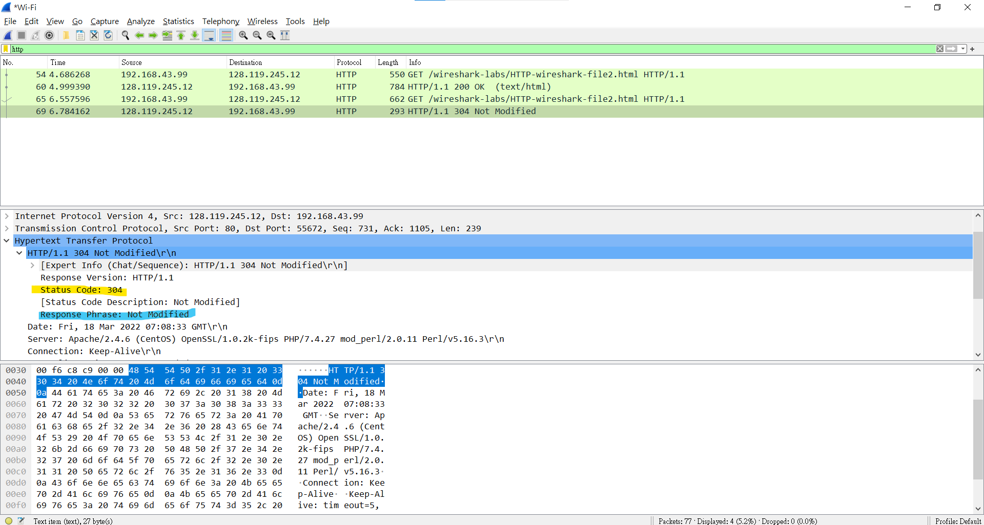

黃色的是status code，藍色的是phrase